Государственное автономное образовательное учреждение среднего профессионального образования Ленинградской области
«Приозерский политехнический колледж»

МЕТОДИЧЕСКИЕ РЕКОМЕНДАЦИИ
И КОНТРОЛЬНЫЕ ЗАДАНИЯ

ПО УЧЕБНОЙ ДИСЦИПЛИНЕ
СИСТЕМЫ АВТОМАТИЗИРОВАННОГО ПРОЕКТИРОВАНИЯ
(САПР)

Приозерск
2014 год

1.1. Область применения программы
Рабочая программа учебной дисциплины является частью основной
профессиональной образовательной программы в соответствии с ФГОС по
специальности (специальностям) СПО 250401 – Технология
деревообработки (базовая и углубленная подготовка).
Рабочая программа учебной дисциплины может быть использована при подготовке специалистов по специальности 250401 – Технология деревообработки (базовая и углубленная подготовка).
1.2. Место дисциплины в структуре основной профессиональной
образовательной программы:
Вариа тивная часть
1.3. Цели и задачи дисциплины – требования к результатам освоения
дисциплины:
В результа те освоения дисциплины обучающийся должен уметь:
- выполнять чертежи с помощью программы AutoCAD – 2007;
- строит ь объемные модели;
- выполнять планировки деревообрабатывающих цехов;
- выполня ть сборочные чертежи мебельных и столярно-строительных
изделий;
- выполнять спецификации к сборочным чертеж ам;
- выполнять деталировочные чер те ж и;
В результа те освоения дисциплины обучающийся должен знать:
- структуру и виды САПР;
- основы работы в программе AutoCAD – 2007;
- правила настройки программы AutoCAD – 2007 в соответствии с
требованиями ЕСКД.
1.4. Перечень формируемых компетенций:

Код | Наименование результата обучения
ПК 1.1 | Участвовать в разработке технологических процессов деревообрабатывающих производств, процессов технологической подготовки производства, конструкций изделий с использованием систем автоматизированного проек тирования (САПР)
ОК 1 | Понимать сущность и социальную значимост ь своей будущей профессии, проявлят ь к ней устойчивый интерес
4

Код | Наименование результата обучения
ОК 2 | Организовывать собственную деятельность, выбирать типовые методы и способы выполнения профессиональных задач
ОК 3 | Принимать решения в стандартных и нестандартных ситуациях и нести за них ответственность
ОК 4 | Осуществлять поиск и использование информации, необходимой для выполнения профессиональных задач, профессионального и личного развития
ОК 5 | Использовать информационно-коммуникационные технологии в профессиональной деятельности
ОК 8 | Самостоятельно определять задачи профессионального и личного разви тия
1.5. Рекомендуемое количество часов на освоение программы дисциплины:
максимальной учебной нагрузки обучающегося 144 часов, в том числе: обяза тельной аудиторной учебной нагрузки обучающегося 8 часов; самостоятельной рабо ты обучающегося 136 часов.

2.2. Тематический план и содержание учебной дисциплины «Системы автоматизированного проектирования»

Введение. Виды и структура САПР
Классификация САПР
Структура САПР
Принципы выбора САПР
Раздел 1. 2-D проектирование
Тема 1.1. Знакомство с программой AutoCAD -2007
Элементы рабочего окна программы
Работа с панелями инструментов
Открытие, закрытие и сохранение файлов
Использование справочной системы AutoCAD
Тема 1.2 Настройка программы AutoCAD -2007
Работа со слоями чертежа
Линии чертежа
Шрифты
Настройка шага движения указателя мыши и сетки
Тема 1.3 Черчение графических примитивов
Черчение отрезка
Черчение прямой
Черчение многоугольников
Черчение прямоугольников
Черчение дуги
Черчение эллипса
Выполнение штриховки
Черчение точки
Выполнение надписей
Тема 1.4 Средства точного вычерчивания графических примитивов
Использование режима "ОРТО"
Использование режима динамического ввода
Использование относительных координат
Использование относительных полярных координат
Использование объектной привязки
Увеличение (уменьшение) размера изображения на экране
Тема 1.5 Операции с объектами
Копирование и перемещение объектов
Зеркальное отражение объектов
Черчение подобных объектов
Массив
Поворот объектов
Изменение масштаба объектов
Обрезка и удлинение объектов
Разрыв и соединение объектов
Фаска и сопряжение
Расчленение объектов

Контрольные вопросы по разделу 1:
- Как устанавливаются границы чертежа?
- В каком меню устанавливаются режимы рисования (шаг перемещения курсора и шаг сетки)?
- Какая команда выполняется при одновременном нажатии клавиш «Ctrl» и«Z»?
- Как поменять тип линий?
- Какой команде соответствует нажатие правой кнопки мыши?
- Какую функцию выполняют клавиши «F1» и «F2»?
- Что меняется при отрисовке линий в режиме «ORTHO»?
- Показать в статусной строке включение/выключение объектной привязки.
- Какие действия выполняет команда View – Zoom – Window?
- Какие действия выполняет команда View – Zoom – Previous?
- Какие действия выполняет команда View – Zoom – Extens?
- Как задается текстовый стиль?
- Какие свойства объектов копирует команда Maсh properties?
- Какие объекты расчленяет на самостоятельные составляющие команда
- Explode?
- Зачем при маркировке центра окружности или дуги нужна предварительная настройка?
- Как установить точность (наличие или отсутствие десятичных знаков) основных единиц измерения при нанесении размеров?
- Покажите быстрый способ нанесения линейных размеров.
Раздел 2 Выполнение планировок деревообрабатывающих цехов
Тема 2.1 Работа с блоками
Создание и вставка блоков
Работа с библиотекой Design Center
Тема 2.2 Выполнение плана деревообрабатывающего цеха
Требования к организации рабочих мест
Нормы к расстановке оборудования
Экспликация оборудования
Контрольные вопросы по разделу 2:
- Что такое БЛОКИ и зачем они нужны?
- Как сохранить блок в виде файла?
- Что такое атрибуты блока и зачем они нужны?

Раздел 3. 3-D моделирование
Черчение элементарных пространственных тел
Объединение тел
Вычитание тел
Пересечение тел
Получение объемных тел методом «выдавливания
Контрольные вопросы по разделу 3:
- Что такое объединение тел?
- Что такое вычитание тел?
- Что такое пересечение тел?

Раздел 4 Выполнение конструкторской документации для мебельного изделия
Тема 4.1 Выбор мебельного изделия для проектирования
Требования к мебели
Функциональные размеры мебели
Отраслевая система унификации (ОСУ)
Тема 4.2 Сборочный чертеж мебельного изделия
Элементы сборочного чертежа
Нормативы расхода фурнитуры и крепежных деталей
Виды соединений деталей мебели
Спецификация сборочного чертежа
Тема 4.3 Рабочие чертежи деталей и сборочных единиц
Рекомендуемые поля допусков и предельных отклонений
Шероховатость поверхности
Сборочный чертеж щитового элемента мебели
Спецификация к сборочному чертежу щитового элемента мебели
Чертеж брусковой детали
Тема 4.4 Нормоконтроль
Цели нормоконтроля
Содержание нормоконтроля
Выполнение нормоконтроля конструкторской документации
Тема 4.5 Печать чертежей
Настройка печати
Листы и видовые экраны
Выполнение чертежей в программе AutoCAD
Контрольные вопросы по разделу 4:
- Перечислите требования к мебели
- Чем определяются функциональные размеры мебели
- Перечислите цели нормоконтроля
- Что представляет собой Пространство «Модель» и пространство «Лист»?
- В чём заключается подготовка чертежа к печати?
- Выбор и настройка печатающего устройства
- Как указываем, что печатать ?
- Как настраиваем параметры листа бумаги?
- Как предварительно просматриваем чертёж перед печатью?
Примеры заданий для зачёта:

Рис. 1 Чертёж детали 1

Рис 2. Чертёж детали 2
Рис.3. Чертёж детали 3

Рис 4. Чертёж детали 4

Рис. 5. Чертёж детали 5

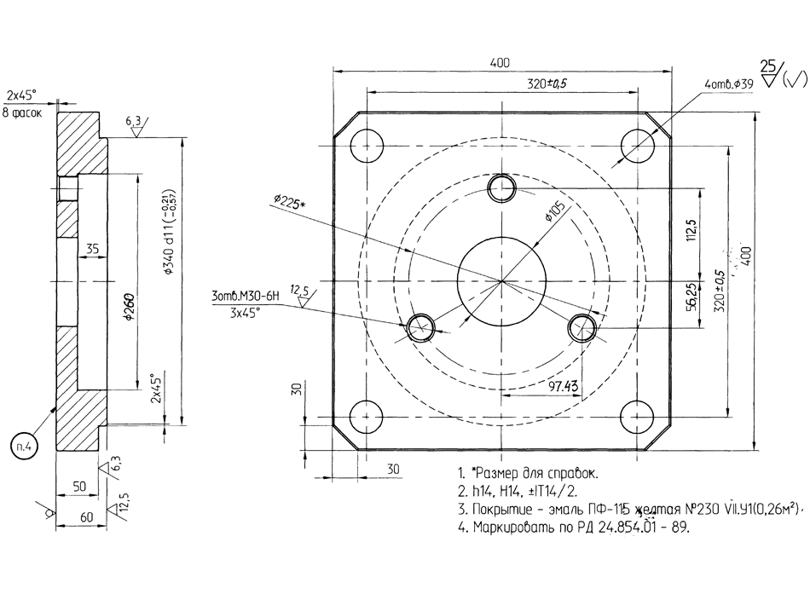
Рис. 6. Чертёж детали 6

Рис. 7. Чертёж детали 7

Рис. 11
Рис. 10
Рис. 9
Рис. 8
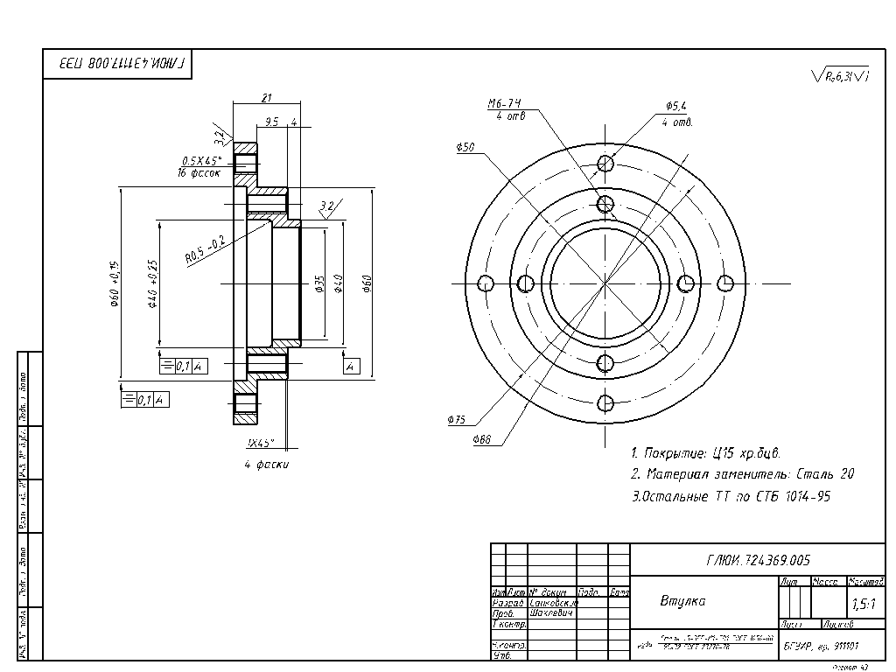
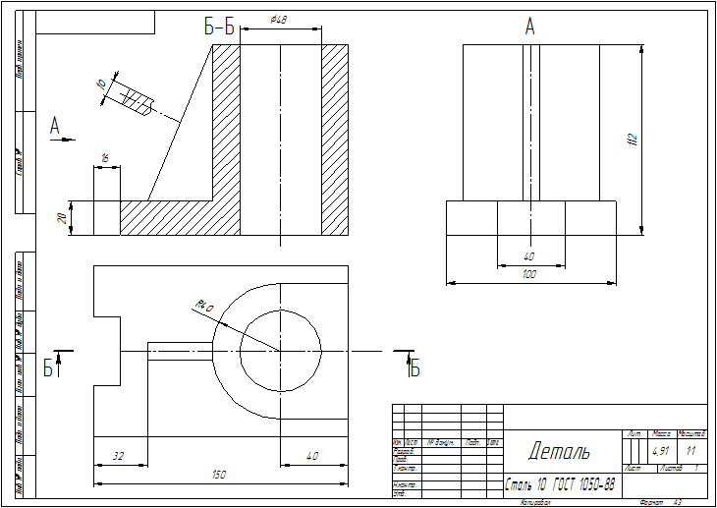

Литература

Основные источники:
1. Ермаченко Т. П., Демокритова А. В., Коршунов Д. А.
Контроль Знаний, Умений И Навыков (Зун) студентов по Компьютерной Графике. Методические указания. Ульяновск 2003
Дополни т ельные ист очники:
- Уваров А.С. Autocad 2007 для конс трукторов. - М.: ДМК Пресс, 2007. - 400 с.
- Мамонтов Е. А. Проектирование технологических процессов изгот овления изделий деревообрабо тки: Учебное пособие по специальнос ти 250403 (2602) «Технология деревообработки» / Мамонтов Е. А., Стрежнев Ю. Ф. – СПб: ПрофиКС, 2006. – 580 с.
- Барташевич А.А., Богуш В.Д. Конструирование мебели: учебник для ВУЗов - Минск, Вышэйшая школа, 1998. - 342 с.
- Autodesk – технологии проектирования - [Элек тронный ресурс], режим дос тупа: http://www.autodesk.ru

